Задания по физике
для проведения муниципального этапа
Всероссийской олимпиады школьников
на территории Калининградской области
в 2018/2019 учебном году

Всероссийская олимпиада школьников
Муниципальный этап
Физика
7 класс

Общее время выполнения работы – 3 часа.
Максимальное количество баллов - 40
При выполнении работы можно пользоваться непрограммируемым калькулятором.

ЗАДАЧА 1. "Кто ходит в гости по утрам…" (10 баллов)

Винни-Пух и Пятачок, побывали в гостях у Кролика. Съели 3 литра мёда. При этом Винни-Пух съел в 5 раза больше, чем Пятачок. Сможет ли воздушный шар поднять сытого Винни-Пуха, если он рассчитан на подъём груза в 23 кг. Голодный Винни-Пух весил 20 кг, плотность мёда ρ_{мёда}= 1400 кг/м³.

ЗАДАЧА 2. "Кролик и Тигра" (10 баллов)

Дорожка стадиона имеет форму окружности, её длина 600 м. Кролик пробегает её за 6 мин, а Тигра за 3 мин. Они стартуют в одном месте, но бегут в разные стороны. Через какое время они встретятся? Сколько метров пробегут Кролик и Тигра?

ЗАДАЧА 3. "Бабушкины огурцы" (10 баллов)

В деревне бабушка готовила припасы на зиму – солила огурцы. Петя заметил, что бабушка в банку объемом 3 л положила 2 кг огурцов и залила рассолом, которого потребовалось 0,9 л. Петя тут же подсчитал плотность огурца. Попробуйте и вы это сделать.

ЗАДАЧА 4. "Пейте дети молоко – будете здоровы!" (10 баллов)
В супермаркете мама юного физика попросила помочь ей выбрать наиболее выгодную покупку. На витрине с молочной продукцией стояли 4 разные бутылки с молоком. Мелким шрифтом на них было написано: 1л, 1кг, 950мл, 950г. Стоили они соответственно: 40 р, 41,23 р, 39,90 р и 39,65 р. Какую же бутылку выбрал расчетливый помощник, если плотность молока у них одинакова и равна 1030 кг/м³?

Всероссийская олимпиада школьников
Муниципальный этап
Физика
8 класс

Общее время выполнения работы – 3 часа.
Максимальное количество баллов - 40
При выполнении работы можно пользоваться непрограммируемым калькулятором.

ЗАДАЧА 1. "Кролик и Тигра" (10 баллов)
Дорожка стадиона имеет форму окружности, её длина 600 м. Кролик пробегает её за 6 мин, а Тигра за 3 мин. Они стартуют в одном месте, но бегут в разные стороны. Через какое время они встретятся? Сколько метров пробегут Кролик и Тигра до этой встречи?

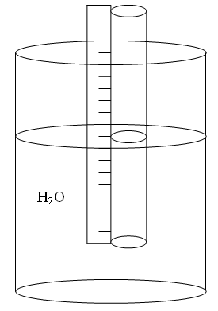
ЗАДАЧА 2. "Винтик и Шпунтик – веселые мастера"
рис. к задаче 2
Винтик опустил в стакан с водой стеклянную трубку с прикрепленной к ней линейкой (смотри рис.). А Шпунтик потом начал капать в трубку масло, пока оно полностью не вытеснило воду из трубки. Мастера увидели, что высота столба масла составила h₂=107 мм и разница между уровнем масла и воды была Δh=7 мм. Зная, что масло плавает на поверхности воды и диаметр трубки достаточно большой, чтобы не учитывать капиллярные явления, а плотность воды p₁=1 г/см³, помогите Винтику и Шпунтику определить плотность масла.

ЗАДАЧА 3. "Нестандартный подход"
Юный физик отправился в поход. На привале он решил подкрепиться. Достав банку тушенки массой 330 г, понял, что ее надо подогреть. Сколько раз необходимо бросить консервную банку с дуба высотой 10 м, чтобы "нагреть" ее на 40^{о} С, считая, что 80% энергии при ударе уйдет на нагревание пищи. Удельная теплоемкость тушеной говядины 2,6 кДж/ (кг · ⁰С)

ЗАДАЧА 4. "Калориметр"
В калориметр добавили 5 порций воды. Первая порция имела массу m=1 г и температуру t=10 ⁰С. Каждая следующая порция была на один грамм больше, а температура в два раза меньше предыдущей. Найти установившуюся температуру Т смеси с точностью до тысячных. Потерями теплоты пренебречь.

Всероссийская олимпиада школьников
Муниципальный этап
Физика
9 класс

Общее время выполнения работы – 3 часа 30 минут.
Максимальное количество баллов - 50
При выполнении работы можно пользоваться непрограммируемым калькулятором.

ЗАДАЧА 1. (10 баллов) "Велосипед почтальона Печкина"
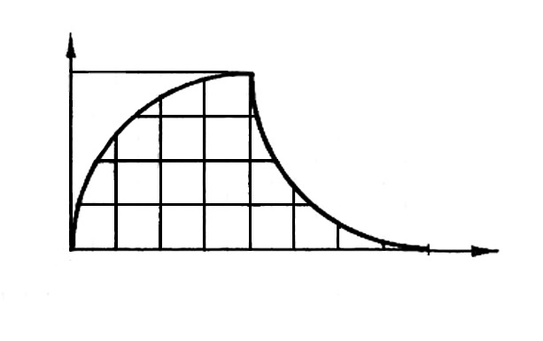
10с
20с
t,с
36 км/ч
υ
0
Печкин при помощи "умных часов" построил график зависимости своей скорости от времени при движении на велосипеде от почты до домика дяди Фёдора. Этот график изображен на рис Найдите путь, который преодолел Печкин.

ЗАДАЧА 2. (10 баллов) «Медведь на льдине»
Во льдах Арктики в центре небольшой плоской льдины площадью S=70 м² стоит белый медведь массой m = 700 кг. При этом наводная часть льдины выступает над поверхностью воды на высоту h = 10 см. На какой глубине под водой находится нижняя поверхность льдины? Плотность воды _{в}=1080 кг/м³, плотность льда _{л}=900 кг/м³.

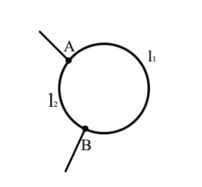
ЗАДАЧА 3. (10 баллов) "Колечко, колечко"
Кольцо из проволоки разделено двумя точками подключения A и B на
2 отрезка и . Сопротивление между точками A и B в 4,5 раза меньше сопротивления
всей проволоки, из которой сделано кольцо. Найти в каком отношении делят точки присоединения A и B длину окружности кольца .
т.е. точки A и B делят окружность на две дуги ,длины которых относятся как 1:2.

ЗАДАЧА 4. (10 баллов) "Свет клином сошёлся"
Через клин с малым углом при вершине проходит луч света, который падает под малым углом к передней поверхности клина. Найдите угол Φ отклонения луча света от первоначального направления. Показатель преломления материала клина равен .

ЗАДАЧА 5. (10 баллов) "Шахта"
Найдите, во сколько раз ускорение свободного падения на поверхности Земли, отличается от ускорения свободного падения в шахте на расстоянии $r=\frac{R_{з}}{4}$ от центра Земли, где $R_{з}$ – средний радиус Земли. Землю считать однородным шаром.

Всероссийская олимпиада школьников
Муниципальный этап
Физика
10 класс

Общее время выполнения работы – 3 часа 30 минут.
Максимальное количество баллов - 50
При выполнении работы можно пользоваться непрограммируемым калькулятором.

ЗАДАЧА 1. (10 баллов)

На циферблате башенных часов, изготовленном из непроводящего материала, между соседними металлическими делениями, расположенными через 1 минуту по всему кругу, включены одинаковые резисторы сопротивлением r каждый. На концах часовой и минутной стрелок, также изготовленных из непроводящего материала, имеются контакты, соприкасающиеся с минутными делениями, находящимися под соответствующей стрелкой. Минутная стрелка скачком сдвигается на одно деление через каждую минуту, а часовая – через каждые 12 минут. Ровно в 12.00 к контактам на концах стрелок подсоединили прибор для измерения сопротивления – омметр. Через какое время после этого показания омметра в первый раз достигнут максимального значения и чему равно это значение?

ЗАДАЧА 2. (10 баллов)
На листе бумаги стоит прямой цилиндр, высота которого 20см и диаметр основания 2 см. С каким наименьшим ускорением нужно потянуть лист, чтобы цилиндр упал? Предполагается, что цилиндр не скользит по поверхности листа.

ЗАДАЧА 3. (10 баллов)
В сосуд, наполненный смесью жидкостей, плотность которой изменяется с глубиной по закону ρ(h) = ρ₀ + αh, опускают тело, имеющее форму куба, плотностью ρ_{к} . Тело целиком погружается в жидкость. На какой глубине окажется положение центра тяжести? Считать, что при погружении верхняя грань куба параллельна поверхности жидкости.

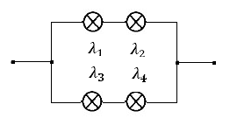
ЗАДАЧА 4. (10 баллов)
рис. к задаче 4

Четыре лампы включены в цепь, как показано на рисунке. Мощность первой лампы Вт, второй Вт, третьей Вт и четвёртой Вт.
К концам данной схемы подано силовое напряжение сети В. Какая из этих ламп будет светить ярче?

ЗАДАЧА 5. (10 баллов)
H
R
P
P
рис. к задаче 5
Цилиндрическое зеркало представляет собой поставленный вертикально прямой круговой цилиндр радиуса R и высоты H, поверхность которого отражает свет. На цилиндр слева падает широкий однородный горизонтальный параллельный пучок света перпендикулярно его оси, который отражается от поверхности цилиндра. В какую сторону относительно вертикальной плоскости , проходящей через ось цилиндра перпендикулярно пучку света, отразится больше света: влево или вправо?

Всероссийская олимпиада школьников
Муниципальный этап
Физика
11 класс

Общее время выполнения работы – 3 часа 30 минут.
Максимальное количество баллов - 50
При выполнении работы можно пользоваться непрограммируемым калькулятором.

ЗАДАЧА 1. (10 баллов)
рис. к задаче 1
В озере на глубине 10 м на краю плоского камня лежит доска. Половина доски плотно прижата к камню, так что между доской и камнем нет ни воды, ни воздуха (см рис.). Для того чтобы приподнять прижатый край доски, необходимо приложить к середине доски силу $F_{1}$.
Если же приложить силу к правому краю доски, то для того же потребуется уже сила $F_{2}$.
Найти численное значение отношения $F_{1}/F_{2}$ с точностью до тысячных, учитывая, что длина доски $L=2$ м, ширина$a=10$ см и толщина $b=1$ см. Масса доски - 4 кг. Плотность воды равна 1000 кг/${см}^{2}$, атмосферное давление 100000 Па.

ЗАДАЧА 2. (10 баллов)
Два луча света падают из воздуха в жидкость. Углы преломления лучей равны β₁ = 30° и β₂ = 45°. Найти показатель преломления жидкости n, если известно, что падающие лучи перпендикулярны друг другу и лежат в одной плоскости, перпендикулярной поверхности жидкости.

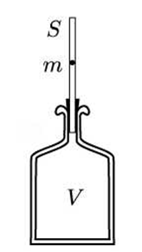
рис. к задаче 3
ЗАДАЧА 3. (10 баллов)
Если в трубку с площадью поперечного сечения S, вставленную через пробку в горлышко бутыли объёмом V , значительно большим, чем Sl (l – длина трубки), бросить шарик массы m, плотно (с очень маленьким зазором) входящий в трубку, то он начинает колебаться вверх-вниз, сжимая газ в бутыли, как пружину (см. рисунок). Найдите период этих колебаний, считая, что в бутыли находится идеальный одноатомный газ. Атмосферное давление снаружи равно p₀. Трением и утечкой газа из бутыли при колебаниях шарика пренебречь.

ЗАДАЧА 4. (10 баллов)

Маленький заряженный шарик массой т шарнирно подвешен на невесомом непроводящем стержне длиной l. На расстоянии 1,5l слева от шарнира находится вертикальная заземлённая металлическая пластина больших размеров. Стержень отклоняют от вертикали вправо на угол α и отпускают без начальной скорости. В ходе начавшихся колебаний стержень достигает горизонтального положения, после
чего движется обратно, и процесс повторяется. Найдите заряд шарика. Ускорение свободного падения равно g.
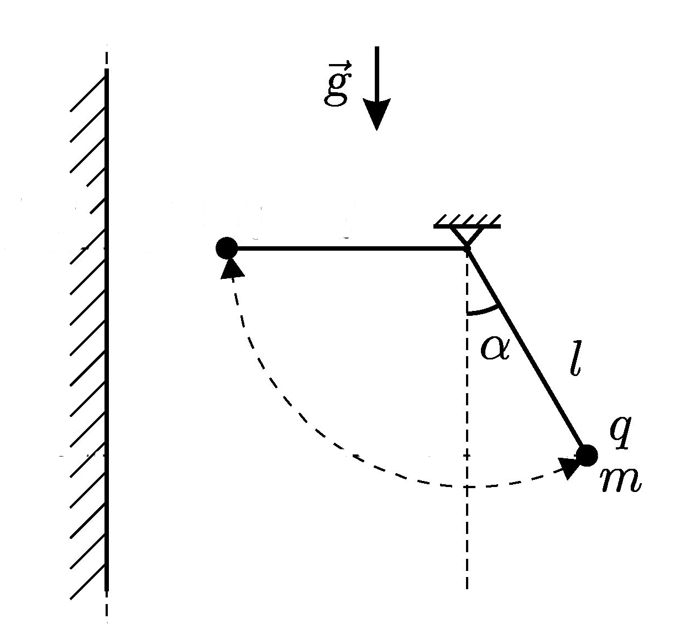
рис. к задаче 4

ЗАДАЧА 5. (10 баллов)
Почему цепочка фонарей при ее наблюдении ясной ночью кажется одинаково яркой по всей длине?

